**Instituto Tecnológico y de Estudios Superiores de Monterrey**



**Desarrollo de Aplicaciones en Android**

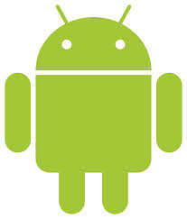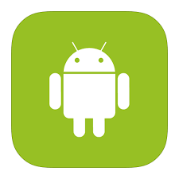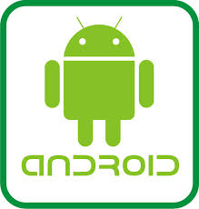

Profesora: Martha Sordia Salinas

***through•Code***

changing the way you code...

Jesús Ramírez Nava

811286

Christian Eduardo Rodríguez Palacios

998508

Eugenio Sánchez Garza

1138020

Martes 21 de Octubre del 2014

versión 1.1

**Índice**

**Descripción general del proyecto 1**

**Alcance 1**

**Funcionalidades 1**

**Atributos de calidad 4**

**Entregables 2**

**Horas 2**

**Recursos Humanos 2**

**Requerimientos de hardware software y red 2**

**Requerimientos especiales 3**

**Calendario del Proyecto 3**

**Criterios de aceptación 6**

**Bibliografía 6**

**Acuerdo 6**

**Firmas 6**

**Descripción general del proyecto *through•Code***

El proyecto through•Code propone establecer una solución de manipulación de Robots en dispositivos portátiles con sistema operativo Android. De esta manera, cada usuario podrá manejar un Robot en específico teniendo solamente un mínimo de conocimiento en programación y así hacer más fácil la interacción con éste.

Cabe resaltar que la aplicación a desarrollar está enfocada en específico a la plataforma y hardware que maneja el “RoboTec”, pero puede ser utilizado en otras plataformas de robot que cumplan con el protocolo empleado por el mismo “RoboTec”.

**Alcance**

El objetivo general a desarrollar es la implementación de un intérprete secuencial de instrucciones utilizando un dispositivo móvil, que sea capaz de manipular las principales salidas que el robot a controlar posee, de forma que el usuario tenga una experiencia intuitiva al controlar el robot mediante sus instrucciones específicas.

**Requerimientos funcionales.**

La aplicación debe ser capaz de interactuar con el robot de forma inalámbrica mediante una conexión vía Bluetooth, únicamente utilizando esta tecnología. La aplicación deberá sincronizarse manualmente con el robot, y posteriormente se desconectará de él automáticamente al terminar su uso.

La aplicación enviará instrucciones codificadas al robot con el propósito que éste la ejecute. Estas instrucciones están programadas previamente en él mediante un protocolo interpretado, diseñado previamente a la implementación de la aplicación. El conjunto de instrucciones serán indicadas por el usuario en el dispositivo móvil utilizando la interfaz de la aplicación, basada en símbolos y definición de parámetros (en las instrucciones en que aplique). Sólo se podrán enviar instrucciones desde el dispositivo móvil hacia el robot mediante un enlace de Bluetooth, y éste solamente podrá informar que terminó de ejecutar una instrucción por ese mismo canal.

El usuario podrá almacenar conjuntos de instrucciones, a modo de programas, dentro de la memoria del dispositivo móvil, para poder ejecutarlas posteriormente. Así mismo, estos programas podrán editarse y eliminarse.

**Atributos de calidad**

El código fuente debe estar claramente escrito, conciso y entendible para otros desarrolladores, ya que se espera que el proyecto pueda ser utilizado por terceros en un futuro. Así mismo, el código fuente deberá estar debidamente documentado y desarrollado de forma modular, a fin de que se puedan agregar nuevas funcionalidades y mejorar las existentes.

La aplicación no podrá recolectar datos del usuario ni acceder a fuentes externas, únicamente accederá al hardware que le permita establecer la conexión de Bluetooth solamente con el robot como destinatario de la comunicación.

La aplicación no deberá operar si no está conectada con el robot, y en ese caso, indicar al usuario que no puede operar sin el robot. Así mismo, debe indicar cómo está la ejecución de las instrucciones e informar al usuario en caso de que no se pueda ejecutar la instrucción por cuestiones de conexión.

**Entregables.**

* + Especificación de requerimientos
  + Diseño y arquitectura de software
  + Especificación de casos de prueba
  + Código fuente con estándares de codificación
  + Manuales de instalación y operación
  + Presentación final
  + Demo - video
  + Pruebas de aceptación
  + Minutas (cliente, equipo y supervisión)
  + Plan de actividades
  + Cartas (entrega final y despliegue de proyecto)

**Horas**.

218 horas/hombre, distribuidas en 9 semanas (Ver Gannt)

**Recursos humanos**.

Christian Rodríguez Palacios, líder del proyecto, diseñador y programador.

Jesús Ramírez Nava, analista de requerimientos, programador de hardware, tester.

Eugenio Sánchez Garza, programador lead y tester lead.

**Requerimientos de hardware, software y red.**

* El proyecto está dirigido principalmente para smartphones, con la posibilidad de poder tomar en cuenta dispositivos más grandes (phablets y tablets) a posteriori.
* La versión mínima de android que será soportada será la 4.0, Ice Cream Sandwich, nivel de API 14.
* La versión objetivo de Android es la 4.4, Kit Kat, nivel de API 19.
* El hardware requerirá tener conectividad Bluetooth (indicar qué versión de Bluetooth).
* La pantalla utilizada como base para el diseño es de 160 mdpi.

**Requerimientos especiales.** Requerimientos adicionales que no estén cubiertos en los puntos anteriores.

Por el momento no se cuenta con esa información.

**Calendario del proyecto.**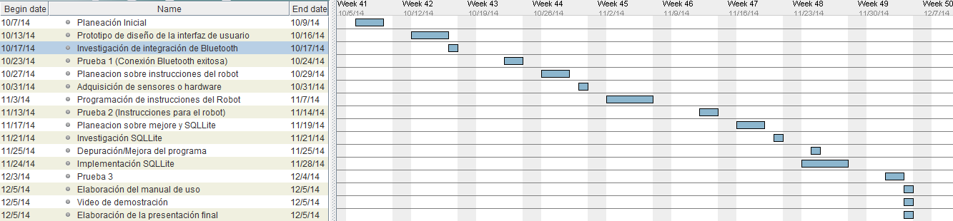

Descripción de las actividades

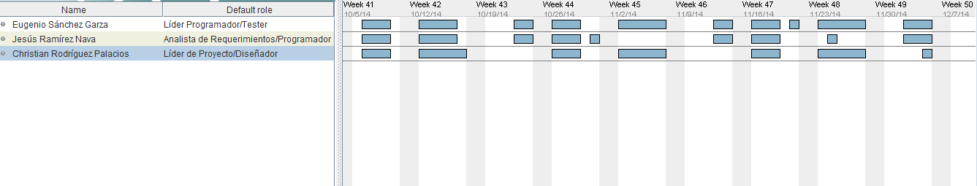

Responsables de las actividades

**Criterio de aceptación.**

* Conexión Bluetooth con Robot.
* Capacidad de enviar instrucciones al Robot a través de Bluetooth.
* Programación de instrucciones en bloques manipuladas en el dispositivo móvil.
* Manipulación de instrucciones de bloques mediante el arrastre de éstos (opcional).

**Bibliografía**.

Pendiente hasta realizar investigaciones.

**Acuerdo**.

“Por medio del presente el equipo Da Geeks se compromete a desarrollar el proyecto throughCode, cumpliendo con el mínimo y más de requerimientos que éste pide y además proveer una interfaz de fácil entendimiento para el usuario final.”